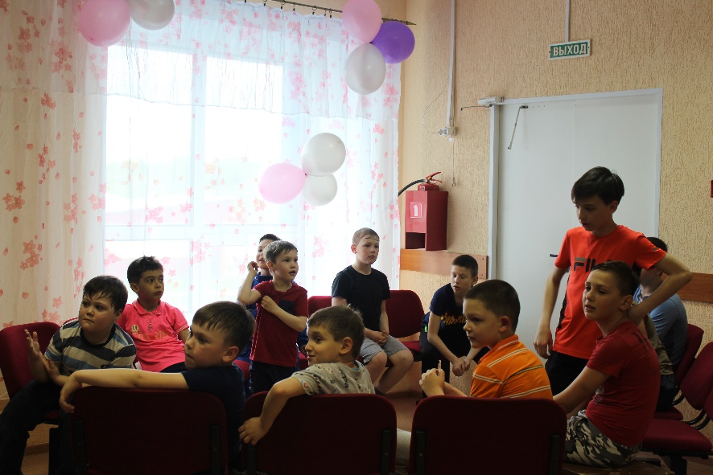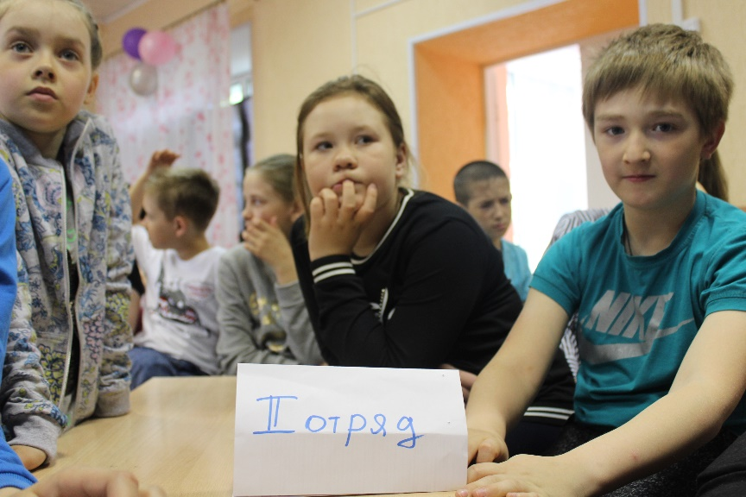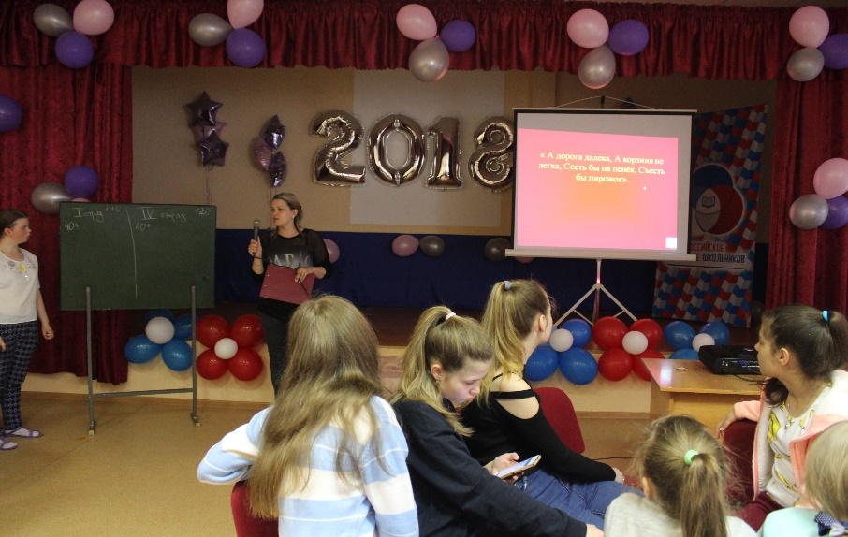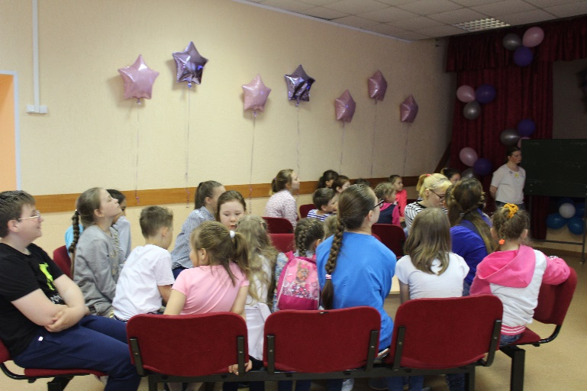

6 день: «Своя игра»

«Научиться можно лишь тому, что любишь,   
и чем глубже и полнее должны быть знания,   
тем сильнее, могучее и живее должна быть любовь».   
И. В. Гете